新北市立溪崑國民中學109學年度第一學期第二次定期評量 自然科 試題卷
九年級 班 座號 姓名
一、基礎題(1-20題，每題3分)
- 下列作功為零的有哪幾項？ (甲)人造衛星地球繞一周，地球吸引力對衛星所作之功；(乙)單擺擺繩的拉力對擺錘所作之功；(丙)士淇提皮箱水平等速度前進，所提之力對皮箱所作之功；(丁)宸秀手提10 kgw之書包靜候公車，手提之力對書包所作的功。 (改編自課本3-1，P71-72)
- 甲乙丙 (B)甲丙丁 (C)乙丙丁 (D)甲乙丙丁
- (甲)施力大小；(乙)施力作用的時間；(丙)物體移動之距離；(丁)施力在移動方向上的分力。上列各因素中決定作功大小的因素是： (課本3-1，P72)
(A)甲丙 (B)乙丙 (C)丙丁 (D)甲乙
- 質量10公斤的物體置於水平面上，物體所受水平力之大小與位移的關係如圖一所示，請問水平力在位移0～10公尺和10～20公尺期間的作功比為何？(課本3-1 ，P107，腦內大革命)
(A)1：1 (B)1：2 (C)3：2 (D)3：4
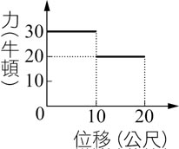  圖圖一 | 圖二圖二 | 圖三  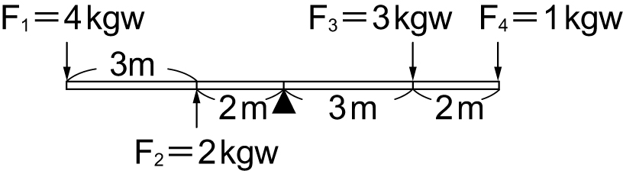

- 圖二是單擺的運動過程，若A、C為擺錘運動的最高點，B為最低點，則下列敘述何者正確？(課本3-1&3-2，P71&81)
- 單擺由B點運動至C點時，動能達到最大 (B)由A→B→C重力持續對物體作正功
(C)單擺由C點運動到B點時，繩子的拉力對擺錘做負功 (D)擺錘由A點運動至B點時，重力位能漸減，動能漸增
- 呈上題，若擺錘重3 Kgw，擺長100 cm的單擺由B點移動到C點，若A及B點之間高度差為60cm，請問其重力位能變化為何？g值=10 m/s² (改編自課本3-2例題3，P76)
- 增加180焦耳 (B)減少180焦耳 (C)增加18焦耳 (D)減少18焦耳
- 有一槓桿受到四個作用力作用，如上方圖三所示，試求此槓桿所受合力矩大小為多少kgw‧m？(改編自課本3-3例題7，P87)
(A)2kgw‧m (B)15kgw‧m (C)30kgw‧m (D)45kgw‧m
- 當汽車質量為500 kg，以速度為108 Km/hr速度行駛，則汽車此時的動能為多少焦耳？ (改編課本3-2，P79)
(A)450000 (B)225000 (C)54000 (D)540000
- 育宏是一名在職棒的投手，在總決戰對桃猿隊時投出一個旋轉變化球，令打者揮棒落空，請問育宏投出的旋轉變化球是？ (改編課本3-3，P83)
(A)合力＝0，合力矩＝0 (B)合力＝0，合力矩≠0
(C)合力≠0，合力矩＝0 (D)合力≠0，合力矩≠0。
- 圖四中之數字比為桿長比，設桿質量可忽略不計且達水平平衡。關於甲、乙、丙、丁之質量比，下列何者錯誤？(課本3-3，P88-89)
- 乙：丙＝3：1 (B)甲：乙＝1：1 (C)甲：丁＝3：4 (D)丙：丁＝1：2
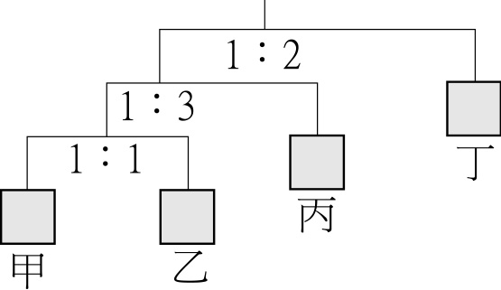  圖圖四 | 圖五 | 圖六

- 如圖五所示，輪直徑為100公分，軸直徑為40公分，冠羽欲以輪軸舉起20公斤重的物體時，至少需於輪上施力若干公斤重？ (課本3-4，P97)
(A)8公斤重 (B)4公斤重 (C)200公斤重 (D)80公斤重
※承慧利用甲、乙、丙三個斜面，將圓球由斜面底，皆以相同速率將圓球推至斜面頂，如圖六，已知圓球重20 kgw，不計斜面摩擦力，試回答11-13題：
- 三者施力的大小為何？ (A)甲最大 (B)乙最大 (C)丙最大 (D)都相同
- 承上題，三者作功的大小為何？ (A)甲最大 (B)乙最大 (C)丙最大 (D)都相同
- 承上題，三者作功的功率大小為何？ (A)甲最大 (B)乙最大 (C)丙最大 (D)都相同
- 下列六種常見的工具，請問哪些工具的抗力點介於施力點和轉軸之間？(改編自課本3-4，P90-92)
(甲) 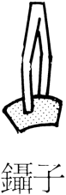 (乙) 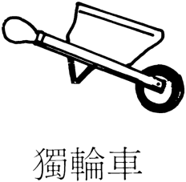 (丙) 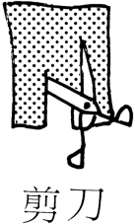 (丁) 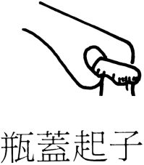 (戊) 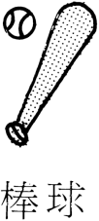 (己) 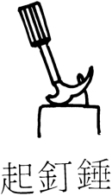
- 丙己 (B)乙丁 (C)甲戊 (D)乙戊丁
- 若以F表示施力，W表示抗力，翊萱若使用鑷子夾取物品，是屬於下列哪一種槓桿？ (改編自習作3-4，P31)
(A) 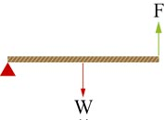 (B) 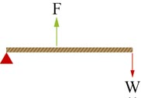 (C) 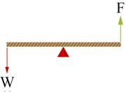 (D) 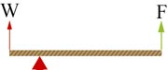
- 下列有關「光年」和「天文單位」的意義，何者正確？ (課本7-1，P218)
- 前者代表時間，後者代表距離 (B)光年代表光走一年的距離，一天文單位代表月亮到地球的平均距離
(C)兩者都是宇宙常用的時間單位 (D)光年是銀河系內常用的單位，天文單位則是太陽系常用的單位
- 人們將八大行星分成類地行星與類木行星，依右方表格提供的行星資料，判斷何者屬於類地行星？（距離以太陽到地球之間的距離定為1.00；直徑、質量以地球的直徑、質量定為1.00）(課本7-1，P214-215)
- 甲乙是，丙不是 (B)乙丙是，甲不是 (C)甲丙是，乙不是 (D)甲乙丙均是
- 在臺灣，由夏至到秋分這段期間，晝夜的長短變化為何？ (課本7-2，P221)
(A)夜漸長，但晝長＞夜長 (B)夜漸長，且晝長＜夜長 (C)晝漸長，且晝長＞夜長 (D)晝漸長，但晝長＜夜長。
- 陽光直射地球表面導致溫度比斜照時高的原因為何？(課本7-2，P223)
(A)直射時，照射面積較大，能量較集中 (B)斜射時，照射面積較小，能量較集中
(C)直射時，照射面積較小，能量較分散 (D)斜射時，照射面積較大，能量較為分散。
- 下列有關潮汐現象的敘述，何者正確？ (課本7-4，P232-233)
(A)太陽引力對潮汐的影響較大 (B)每逢農曆初一或十五日時，潮差特別大
(C)一日之中通常有滿、乾潮各一次 (D)大潮與小潮間的水位差稱為潮差

二、進階題(21-40題，每題2分)
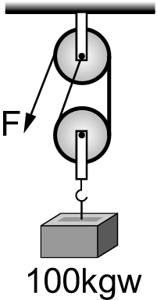  圖七 | 圖八 | 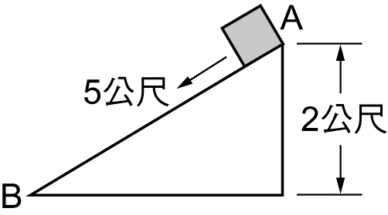  圖九
- 圖七為一滑輪組，不計滑輪重，動滑輪下吊一100kgw的物體，沿繩子施力F，若F下拉40cm，則100kgw的物體會上升多少cm（不計摩擦力）？(課本3-4，P96-97)
(A)10 cm (B)20 cm (C)30 cm (D)40 cm
- 圖八為一個高度為3m，底長為4m的光滑斜面與定滑輪、動滑輪的機械組合，若今以手在動滑輪右側繩上施力5kgw，使原本靜置於斜面上重量為10kgw的物體開始沿斜面向上移動1m，若不計物體斜面間與滑輪繩子間的摩擦力，則下列敘述何者錯誤？（g＝10m／s²）(改編自課本3-4，P98-99)
(A)物體沿斜面向上移動的加速度為4m／s² (B)手部下拉的位移為2m
(C)物體沿斜面向上移動1m時的瞬時動能為100J (D)手部使物體沿斜面向上移動1m時共作功100J
※將質量40公斤的物體置於斜面頂的A點（如圖九所示）。當它由靜止下滑，到達底部B點時，速率為3公尺／秒（重力加速度g為10公尺／秒²）。試回答23-25題： (課本3-2，P76-78)
- 若定B點的重力位能為0，則物體在A點的重力位能為多少焦耳？
(A)800焦耳 (B)1000焦耳 (C)1200焦耳 (D)2000焦耳
- 物體到達B點時，動能大小為多少焦耳？
(A)80焦耳 (B)120焦耳 (C)150焦耳 (D)180焦耳
- 在物體由A下滑至B的過程中，摩擦力為多少牛頓？產生熱能多少焦耳？
(A)200牛頓，1000焦耳 (B)150牛頓，750焦耳 (C)136牛頓，680焦耳 (D)124牛頓，620焦耳
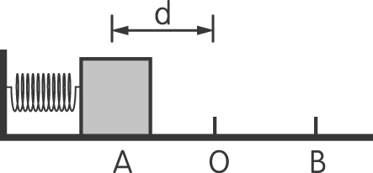
- 如圖十，在一水平面上，與彈簧連接的物體原靜置於O點，在彈性限度內，施力將彈簧壓縮到底端（左端）A點後靜止釋放，使物體在A、B間來回移動，若不計摩擦力與阻力，下列有關彈力位能的敘述，何者正確？(課本3-2，P77)
(A)施力之前(O點)，彈簧未發生形狀改變，但因本身為彈簧，所以仍有彈力位能
(B)由O點壓縮至A點的過程，施力作正功，所以彈力位能漸增加
(C)施力由O點到A點的過程，因為是壓縮，彈簧變短，所以彈力位能是負值
(D)若改為施力於彈簧由O點拉長至B點，則施力作負功，彈力位能漸減
圖十
- 長100m、2000kgw的橋，橋墩甲、乙跨河岸兩側，橋上有一800kgw的車行駛至距甲端20m處，求此時甲、乙兩橋墩的受力分別多少kgw？
(A)1640、1160 (B)1300、1500 (C)1540、1260 (D)1440、1360
※在光滑平面上有一質量為6 kg的靜止物體，受30 N的作用力沿水平方向向右推動，如圖十一所示。當以作用力推動物體4秒後，隨即放手。試回答下列問題：(改編課本3-1~3-2)
圖十一
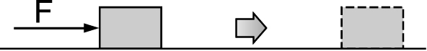
- 4秒時，物體的動能大小為多少焦耳？
(A)24 (B)720 (C)960 (D)1200
- 承上題，0～4秒間，該作用力對物體作功的功率為多少瓦特？
(A)180 (B)240 (C)300 (D)360
- 若4秒後，作用力不再對物體作用，則物體的動能將有何改變？
(A)持續增加 (B)維持不變 (C)逐漸減少 (D)先減後增
圖十二 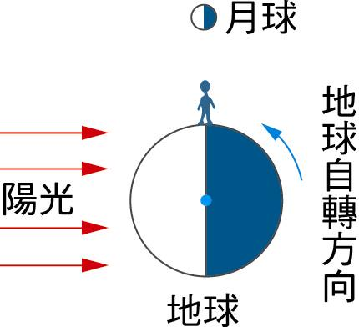 | 圖十三 | 圖十四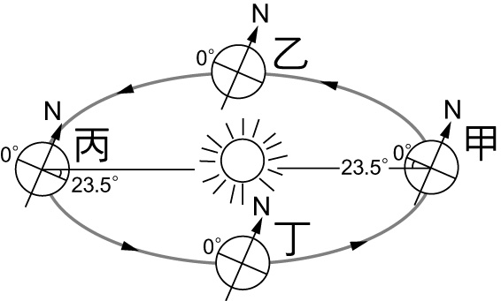
- 圖十二為陽光照射地球示意圖，此時有關人所在位置的時間及月相的敘述，下列何者正確？(改編自課本7-3，P227)
(A)此時為清晨，月相為上弦月 (B)此時為黃昏，月相為下弦月
(C)此時為子夜，月相為上弦月 (D)此時為清晨，月相為下弦月
- 在夏至、春分或秋分、冬至當天，太陽白天在天空中的視運動軌跡如圖十三所示，試問2021年1月1日，嘉義清晨的太陽會從哪一方位升起？(改編自課本7-2，P223)
(A)東偏南約20度 (B)東偏南30度 (C)東偏北約20度 (D)東偏北約30度
- 圖十四是地球繞太陽公轉的簡圖。國曆12月22日時，地球的位置在何處？(課本7-2，P222)
- 甲 (B)乙 (C)丙 (D)丁
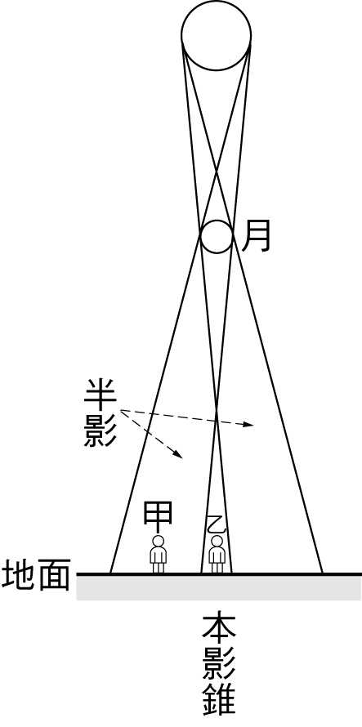
圖十五
- 圖十五所示為太陽、地球和月亮的位置關係圖，下列有關此天文現象的敘述，何者正確？
(改編自課本7-3，P229)
(A)地球上的甲觀測者會看到日全食 (B)地球上的甲觀測者會看到日環食
(C)地球上的乙觀測者會看到日全食 (D)地球上的乙觀測者會看到日環食
- 圖十六是日、地、月的相對位置示意圖，至廣在某一段日期中面向南方天空連續觀察數日，他將看到的月相畫下來，如圖十七。（空白處為亮邊）請問圖十七中的這些月相是在圖十六中哪一段期間內看到的？(課本7-3，P226-227)
(A)丁→甲→乙 (B)甲→乙→丙 (C)丙→丁→甲 (D)乙→丙→丁
※相約柳樹下，月上柳梢頭」是張誠與貝貝互傳情書，約定七夕情人節（農曆七月七日）見面（註：柳梢頭是指柳樹頂端）。試回答下列36-38題：(課本7-3，P227)
- 請問他們相約見面的時刻最接近下列何時？
(A)下午6點 (B)下午9點
(C)子夜12點 (D)凌晨3點
- 當日的月相為何？（面向南方看月亮）
(A)  (B)  (C) 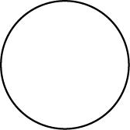 (D) 
- 他們道別時依依不捨，約定一週後「相約柳樹下，月上柳梢頭」再見一面，請問他們相約見面的時刻，該日月球將公轉至哪一位置？
(A)甲 (B)乙 (C)丙 (D)丁
- 下列有關銀河系的敘述，何者正確？ (課本7-1，P214-218)
(A)組成銀河系的星體非常多，約有兩千億顆會發光的行星 (B)銀河系的直徑約10萬光年
(C)太陽、八大行星、小行星和彗星組成的系統稱為銀河系 (D)宇宙中有許多星系，太陽所在的星系稱為太陽系
- 右表為臺中梧棲港口3／13的潮汐時刻預報表，依此資料判斷，下午五點半時適合進行以下何項活動？(改編自課本7-4，P234)
(A)追逐彈塗魚、招潮蟹 (B)蚵農收成蚵仔
(C)漁船進出港口 (D)觀察海鳥在潮間帶覓食

試題到此結束，請仔細檢查！！

109-1-2 九年級 自然科－解答
一、基礎題(1-20題，每題3分)
1 | 2 | 3 | 4 | 5 | 6 | 7 | 8 | 9 | 10
D | C | C | D | C | A | B | D | A | A
11 | 12 | 13 | 14 | 15 | 16 | 17 | 18 | 19 | 20
C | D | C | B | B | D | A | A | D | B
二、進階題(21-40題，每題2分)
21 | 22 | 23 | 24 | 25 | 26 | 27 | 28 | 29 | 30
B | C | A | D | D | B | A | D | C | B
31 | 32 | 33 | 34 | 35 | 36 | 37 | 38 | 39 | 40
D | A | A | D | C | A | B | C | B | C

